姓名：胡逢彬 |  | 学号：2225060803 | 专业年级：2022 | 班级：网工2班
分组：无 |  | 实验室： | 指导教师： 王龙葛 | 实验日期：2023-04-10至2023-04-30
实验的准备阶段  (指导教师填写) | 课程名称 | Web编程基础
实验的准备阶段  (指导教师填写) | 实验名称 | JavaScript基本操作
实验的准备阶段  (指导教师填写) | 实验目的 | - 掌握JavaScript中变量的基本使用方法；  - 熟练掌握程序的流程控制（顺序、分支和循环结构）；  - 掌握数组的创建及基本操作；  - 熟悉对象的概念，熟练掌握对象的使用和基本操作（Math对象、日期对象和字符串对象）。
实验的准备阶段  (指导教师填写) | 实验内容 | 1.交换两个变量的值  具体要求：编写JavaScript代码实现以下操作：  （1）声明两个变量并为之赋值；  （2）使用console.log输出两个变量的值；  （3）交换两个变量的值并输出交换后的值。实现效果如下图所示：  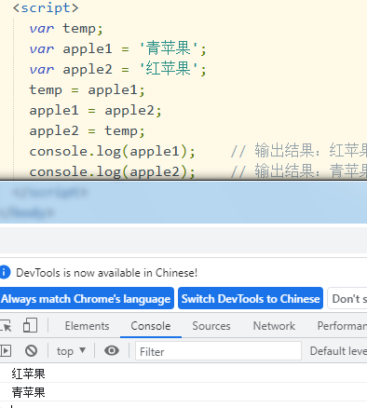  图1交换变量效果图  2.查询水果的价格  具体要求：用户在弹出框中输入一个水果；若有该水果就弹出该水果的价格，反之弹出“没有此水果”。实现效果如下图所示：  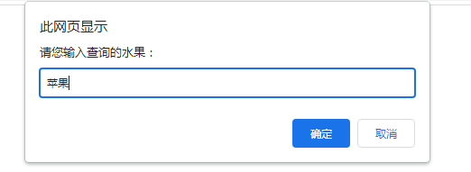  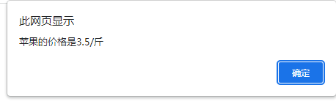  图2查询水果价格效果图  3.将数组打印到控制台  具体要求：编写JavaScript代码实现以下操作：  （1）创建一个包含20个元素的一维数组；  （2）使用循环结构依次将各个数组元素打印到控制台。  实现效果如下图所示：  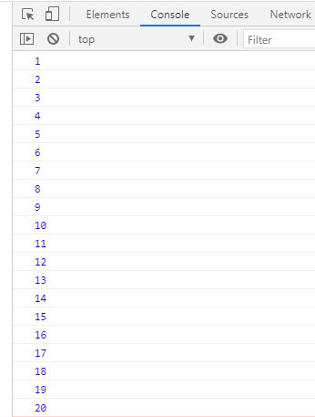  图3打印数组元素效果图  4.封装自己的数学对象  具体要求：(1) 封装自己的数学对象，其中至少有一个属性和一个方法；  (2) 方法要求实现求出数组中的最大值；  (3) 访问此数学对象的属性和方法，并在控制台输出结果。实现效果如下图所示：  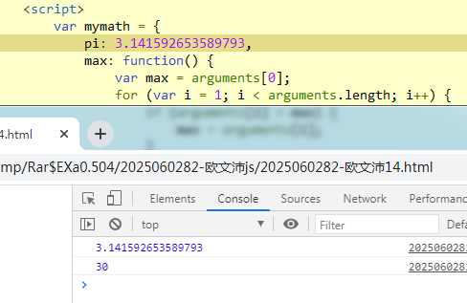  图4封装数学对象效果图  5.猜数字游戏  具体要求：程序随机生成一个1~10之间的数字；  用户输入一个数字，比较这两个数的大小，如果用户输入的数字大于随机数，那么提示“你猜大了”，如果用户输入的数字小于随机数，则提示“你猜小了”，如果两个数字相等，就提示“恭喜你，猜对了”。 实现效果如下图所示：  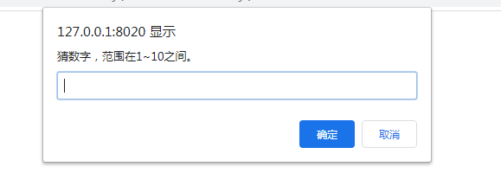  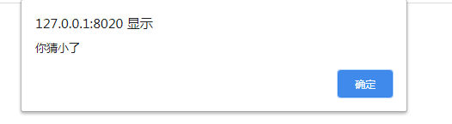  图5猜数字游戏效果图  6.倒计时  具体要求：在一些电商网站的活动页上会经常出现折扣商品的倒计时标记，显示离活动结束还剩X天X小时X分X秒；使用日期对象进行计算，求出倒计时时间，并在控制台显示倒计时时间。 实现效果如下图所示：  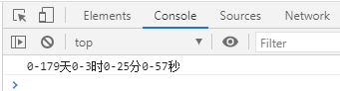  图6倒计时效果图  7.判断用户名是否合法  具体要求：写程序实现对用户名进行格式验证；  要求用户名长度在3~10范围内，不能出现敏感词admin的任何大小写形式。实现效果如下图所示：  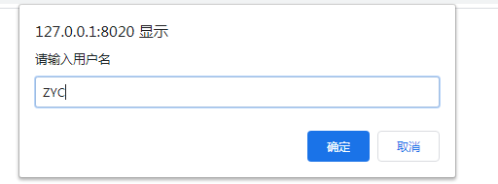  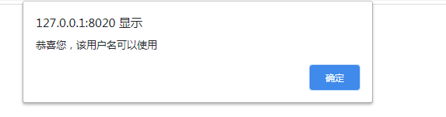  图7判断用户名效果图
实验的准备阶段  (指导教师填写) | 实验类型  （打） | □验证性 □演示性 □设计性 R综合性
实验的准备阶段  (指导教师填写) | 实验的重点、难点 | - JavaScript中变量的使用方法；  - 多分支结构和循环结构的用法；  - 数组、Math对象、日期对象和字符串对象的使用。
实验的准备阶段  (指导教师填写) | 实验环境 | - HBuilder编辑器  - Chrome浏览器
实验的实施阶段 | 实验步骤及实验结果 | 该部分内容必须包括实验核心代码和效果图（必须包括完整的网页地址栏）  - 交换两个变量的值  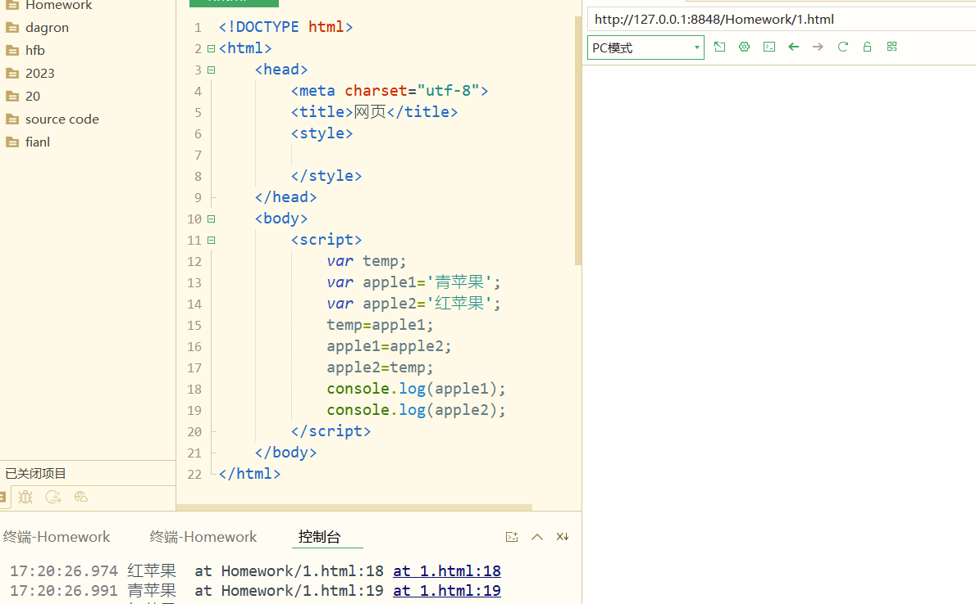  2.查询水果的价格  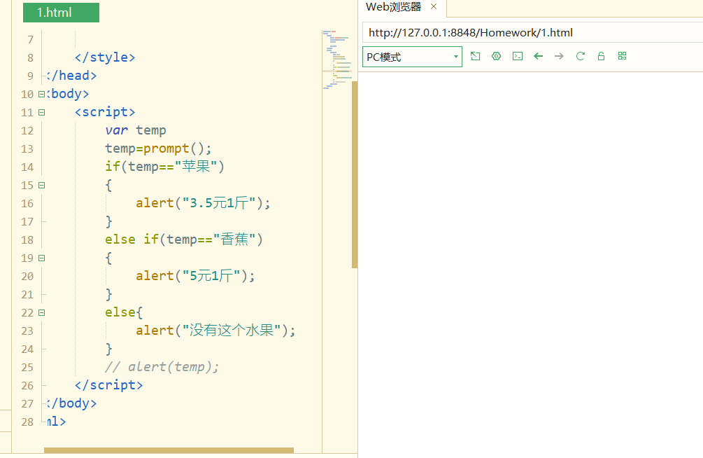  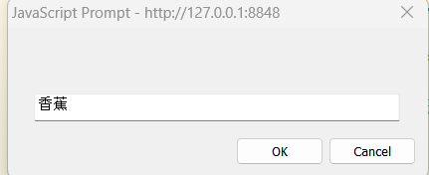  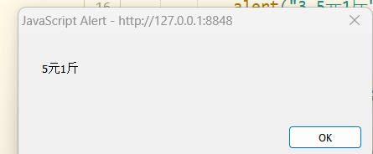  3.将数组打印到控制台  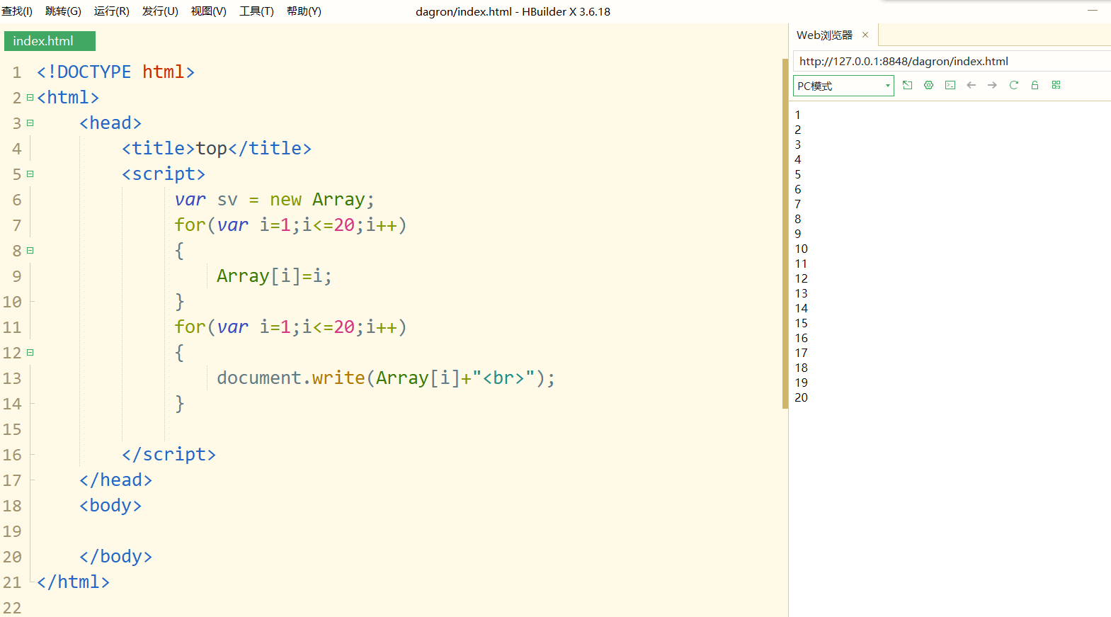  4.封装自己的数学对象  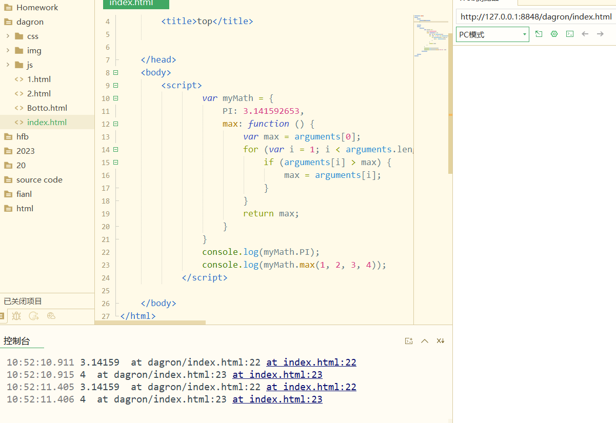  5.猜数字游戏  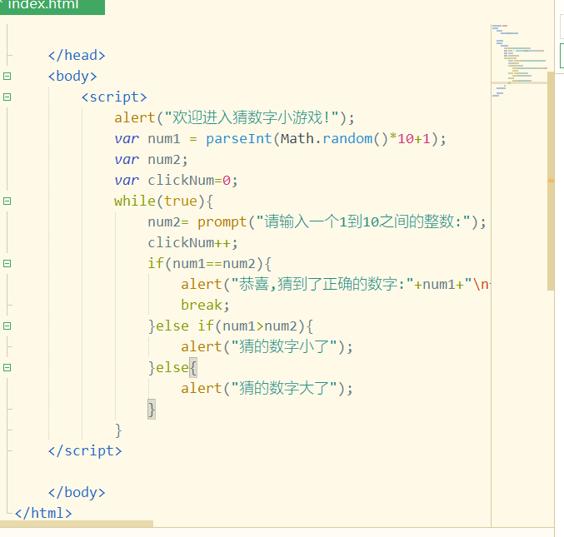  6.倒计时  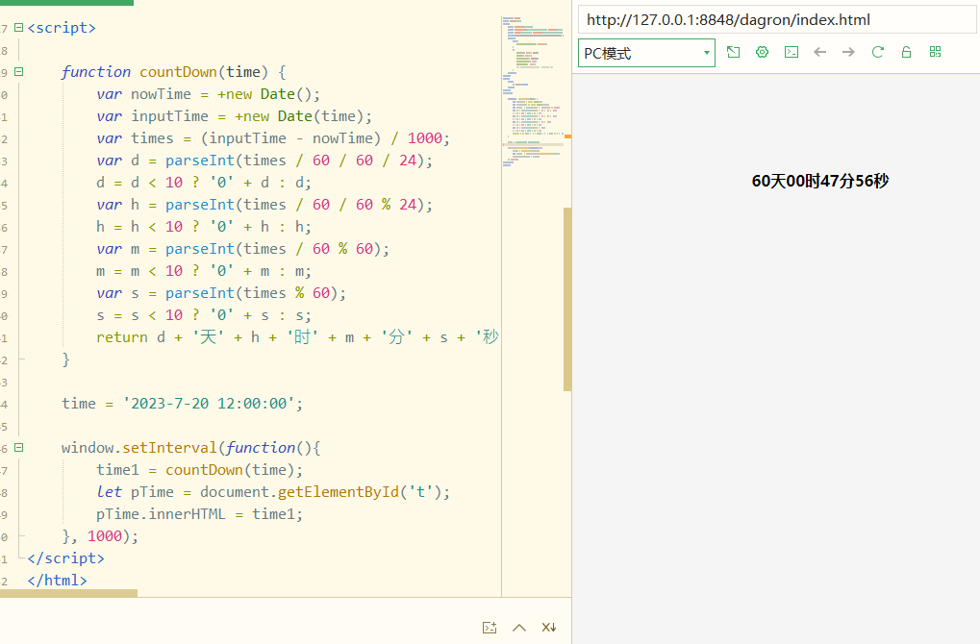  7.判断用户名是否合法  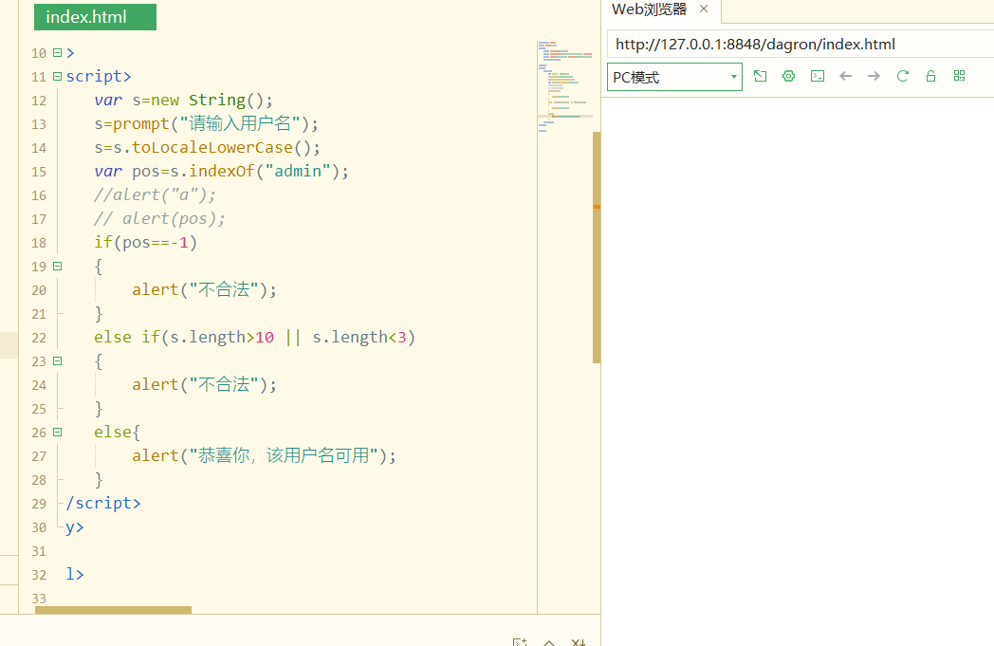
实验结果的处理阶段 | 实验结果的分析与总结

